**（案）**

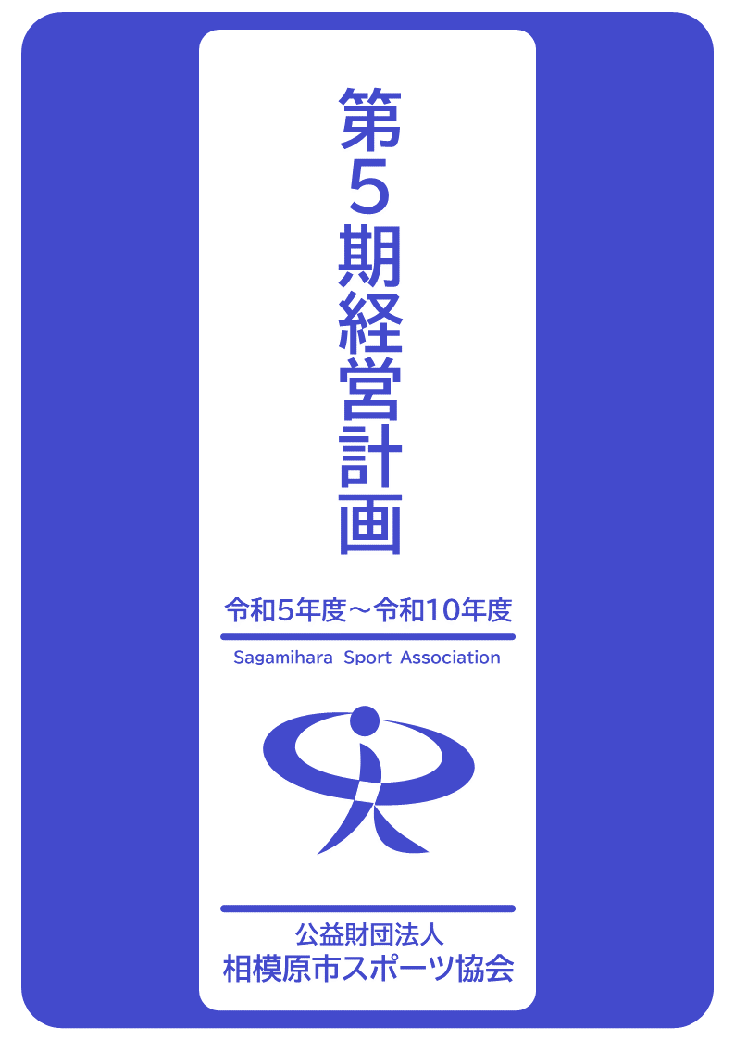

|  |  |
| --- | --- |
| **Ⅰ　計画策定にあたって**  １　計画策定の考え方　‐‐‐‐‐‐‐‐‐‐‐‐‐‐  ２　計画の期間・見直し　‐‐‐‐‐‐‐‐‐‐‐‐‐  ３　計画の位置づけ（イメージ）‐‐‐‐‐‐‐‐‐‐  **Ⅱ　第４期経営計画（平成30年度～令和４年度）の取組の成果と課題**  １　取組の成果‐‐‐‐‐‐‐‐‐‐‐‐‐‐‐‐‐‐  　２　課題‐‐‐‐‐‐‐‐‐‐‐‐‐‐‐‐‐‐    **Ⅲ　第５期経営計画の基本理念及び基本方針**  １　基本理念　‐‐‐‐‐‐‐‐‐‐‐‐‐‐‐‐‐‐  ２　基本方針　‐‐‐‐‐‐‐‐‐‐‐‐‐‐‐‐‐‐  **Ⅳ　具体的に取り組む施策・事業**  １　多様化する市民ニーズやライフステージに応じて誰もがスポーツ（する・みる・  ささえる）に親しみ健康で豊かに生きることのできる社会づくり事業の推進  （１）誰もが気軽に参加できるスポーツ機会の創出‐  （２）多様な主体との連携による事業の推進‐‐‐‐  （３）公立中学校の運動部活動の地域移行への取組‐  （４）競技力向上にむけた加盟団体とトップアスリートへの支援‐‐‐‐‐‐  （５）東京２０２０オリンピック競技大会のスポーツ・レガシーの継承‐‐‐  （６）スポーツ・インテグリティの保護・強化と指導者等の人材育成‐‐‐‐  （７）スポーツ推進のための場の活用‐‐‐‐‐‐‐  （８）インターネットによる情報発信‐‐‐‐‐‐‐  ２　安定した経営基盤の構築  （１）効率的・効果的な事業の実施‐‐‐‐‐‐‐‐  （２）財源の確保‐‐‐‐‐‐‐‐‐‐‐‐‐‐‐‐  （３）生産性の向上・事務の効率化‐‐‐‐‐‐‐‐  ３　社会的信用と公平性・透明性のある組織体制の強化  　　（１）危機管理体制の徹底‐‐‐‐‐‐‐‐‐‐‐‐  　　（２）事業継続計画（BCP）に基づく組織運営  （３）情報公開と情報発信‐‐‐‐‐‐‐‐‐‐‐‐  　（４）職場環境の整備と人材確保‐‐‐‐‐‐‐‐‐  　　（５）職員資質の向上‐‐‐‐‐‐‐‐‐‐‐‐‐‐    **Ⅴ　計画の進行管理**  １　管理方法について　‐‐‐‐‐‐‐‐‐‐‐‐‐‐  ２　管理実施体制について　‐‐‐‐‐‐‐‐‐‐‐‐  ３　第５期経営計画成果指標‐‐‐‐‐‐‐‐‐‐‐‐  **資料** | １  １  １  ２  ３  ４  ４  ５  ５  ５  ５  5  5  5  ５  ５  ６  ６  ６  6  ６  6  6  6  ６  ７  ７  ８  ９ |

目　次

**Ⅰ　計画策定にあたって**

**１　計画策定の考え方**

財団では、これまで市のパートナーとして、行政を支援・補完する役割を果たすため、「相模原市スポーツ振興計画（平成23年度～平成31年度）」で定めた２つの基本理念「生涯スポーツ社会の実現」「豊かなスポーツライフの実現」の達成に向け、公益法人の特性である柔軟性や迅速性に加え、人的ネットワークや事業運営のスキルを活用して、体育・スポーツの振興に努めてまいりました。

一方で、財団を取り巻く環境は厳しさを増しており、多様な市民ニーズやライフステージに応じたスポーツ機会の充実、多様な主体と連携した新しい公共サービスの提供のほか、継続して経営改善に取り組み、安定的・持続的な運営が求められています。

社会状況としては、未だに新型コロナウイルスの影響下にあり、人々の生活様式が大きく変化（ニューノーマル）し、「働き方」や「暮らし方」に対する意識や価値観が変化・多様化しています。

今回の計画では、第４期経営計画の振り返りと、今後取り組むべき課題を明確にするとともに、スポーツの価値を高め、財団の設置目的である「市民の心身の健全な発達、明るく豊かな市民生活の形成及び活力ある社会の実現」に向け、加盟団体等と緊密に連携を図りながら公益的使命を果たしていくために策定するものです。

**２　計画の期間・見直し**

この計画の期間は、「相模原市スポーツ推進計画（令和２年度～令和９年度）」や国の「第３期スポーツ基本計画（令和４年度～令和８年度）」「相模原市外郭団体改革推進計画（令和３年度～令和９年度）」を踏まえ、市や国の次期計画が第６期経営計画に反映できるよう次の期間とします。

○**令和５年度から令和１０年度**までの６年間とします。

なお、市民ニーズや社会状況の大きな変化に対応するため、必要に応じて計画の見直しを行います。

**３　計画の位置づけ（イメージ）**

相模原市総合計画

相模原市外郭団体改革推進計画

相模原市スポーツ推進計画

(公財)日本スポーツ協会スポーツ

推進方策

相模原市スポーツ協会第５期経営計画

国の第３期　　スポーツ

基本計画

(公財)神奈川県

スポーツ協会

中期推進計画

相模原市スポーツ協会年度別事業計画

（加盟団体・スポーツ少年団）

**Ⅱ 第４期経営計画（平成３０年度～令和４年度）の取組の成果と課題**

**１　取組の成果**

第４期経営計画では、市の総合計画や「相模原市スポーツ振興計画（期間：平成２３年～平成３１年）」、国の「第２期スポーツ基本計画（期間：平成２９年～平成３３年）」の動向も踏まえながら、市のスポーツ振興の一翼を担うとともに、財政基盤の安定化や事務の効率化、組織体制の強化を図ってきました。

また、令和２年４月には、国際社会の動向や体育の概念を包摂している広義のスポーツという文化を未来に向け、次世代に継承していくという趣意のもと「公益財団法人相模原市スポーツ協会」に改称し、多様な人々が共生する社会で地域に根差した活動に努めてきました。

**（１）特徴ある事業の実施**

**ア　ツアー・オブ・ジャパン相模原ステージの協働開催**

東京２０２０オリンピック自転車ロードレース競技のレガシーとして開催する国際自転車ロードレース「ツアー・オブ・ジャパン相模原ステージ」について、財団では、開催実行委員会の実行委員長を担うとともに、実行委員会との連携を図りながら、毎年5月の中下旬に協働開催しています。

**イ****スポーツイベント・大会の誘致**

市や加盟団体等と連携し、財団が指定管理者となっている相模原ギオンスタジアム（相模原麻溝公園競技場）において、ホームタウンチーㇺのホームゲームのほか、関東学生陸上競技連盟が主催する関東学生陸上競技対校選手権大会（関東インカレ）等を誘致しています。

＊関東インカレは1919年にスタートし、100年以上に渡り開催されています。

**（２）自主財源の確保と経費削減**

指定管理者施設で行う自主事業の参加料や自動販売機の売上手数料のほか、賛助会員の賛助会費やバナー広告等の広告手数料により自主財源を確保しました。

また、インターネットを活用し、加盟団体等への連絡業務における通信費等の経費を削減いたしました。

**（３）事務事業の見直し**

財団では、これまで実施してきた自主事業について、「妥当性」「有効性」「効率性」「必要性」の観点から十分な検討・事業評価を行い、コストの抑制や効果的な実施も含め、事業数の見直しを行いました。

**（４）組織・人員体制の見直し**

人員配置や職員採用時期の見直しにより、組織の効率化を図ったほか、課題となっていた給与体系については、財団独自の給与表を策定しました。

また、職員評価では、「目標管理制度」を導入し、職員の能力や成果に応じた適正な評価を行っています。

**（５）情報発信の強化と情報公開の推進**

令和元年度に、ユニバーサルデザインに配慮した、より見やすくわかりやすいホームページへのリニューアルを行いました。これにより、スピーディーでタイムリーな情報発信やメールによる各種申請、大会・イベント等への申し込みなど、利用者サービスの向上が図られました。

また、財団定款等の基本情報や事業活動、財務状況等をホームページで公開しています。

**（６）組織体制の強化**

**ア　ガバナンス体制の強化**

財団の社会的信用や業務の適正化を図るため、コンプライアンス基本方針を策定し、コンプライアンスの継続的な維持やガバナンス強化を図りました。

また、職員の意識向上に向け、コンプライアンス・セルフチェックシートによる確認・点検を毎年実施しています。

**イ　情報セキリュティの強化**

財団が保有する情報資産を情報漏洩やデータ改ざん、ウイルス感染や自然災害などの情報セキリュティの脅威から守るため、情報セキリュティポリシーを策定し、職員対象の研修実施も含め、情報セキリュティの強化を図っています。

**ウ　事業継続計画（BCP）の策定**

緊急事態（大規模自然災害、新型感染症の発生等）時において、人命の安全確保 や事業への影響の極小化、迅速な事業復旧に向けてＢＣＰを策定し、令和４年度から運用しています。

**２　課題**

**（１）事業**

ア　市民ニーズや社会状況の変化を的確にとらえた事業の実施

イ　他の多様な主体と連携した地域のにぎわいづくり事業の展開

**（２）経営基盤の安定**

ア　経営的視点に立った効率的・効果的な事業の実施

イ　財源の確保とさらなる事務の効率化

**（３）組織と人材**

ア　危機管理体制の強化

イ　体育・スポーツの振興を支える専門家集団としての人材確保・人材育成

財団の加盟団体・会員数は、平成２２年のピーク時の会員数約５５,000人から令和４年現在では、４５，５１７人で約９,５００人の減少となっており、スポーツ少年団では、平成２３年のピーク時の会員数約８,２００人が現在では、５,７５１人で約2,５００人の減少となっています。

会員数減少の主な理由としては、高齢化や少子化、スポーツ種目の多様化、組織化されたスポーツへの参加から個人でのスポーツ活動への参加へと変化したことなどがあげられます。

人口減少時代を迎え、団体数や会員数が減少するなか、財団では加盟団体や少年団が、今後も継続した組織運営ができるようなサポート体制を構築していくことも必要です。

一方で、令和４年６月に公立中学校の運動部活動が段階的に地域移行することの提言が出され、達成時期は令和７年度末を目途とすることが示されました。

財団では、移行に当たっては解決すべき課題も多いことから、市や学校、加盟団体・各種団体、ボランティア等と連携を深めながら、学校と地域を結ぶコーディネーターとしての役割を担っていくことが求められてきます。そのため、組織体制の充実とともに、マネジメントやコーディネート能力を備えた人材の育成に取り組みます。

（下線）今後の動向により文面変更の可能性あり

**Ⅲ　第５期経営計画の基本理念及び基本方針**

男性のサッカー選手たち

**１　基本理念**

財団の設置目的である「市民の体育・スポーツを振興し、もって市民の心身の健全な発達、明るく豊かな市民生活の形成及び活力ある社会の実現」を経営理念とします。

公益財団法人として、社会的な役割を十分認識し、公益性と健全な財政運営を追求しながら、組織の透明性、信頼性の確立に努め、経営の効率化や安定化を図ります。

財団では、相模原市スポーツ推進計画や国の第３期スポーツ基本計画を踏まえ、豊かなスポーツライフとスポーツを生かした地域のにぎわいの創出を目指します。

＊地域のにぎわいとは、「スポーツ資源を市の魅力づくりやまちづくりの核とすることで、経済・地域の活性化などにつなげること。」を指します。（「相模原市スポーツ推進計画」より）

**２　基本方針**

財団の基本理念を真に実現するため、次の３点を基本方針とし、着実に取り組んでいきます。

1. 多様化する市民ニーズやライフステージに応じて誰もがスポーツ（する・みる・

ささえる）に親しみ健康で豊かに生きることのできる社会づくり事業の推進

（２）安定した経営基盤の構築

（３）社会的信用と公平性・透明性のある組織体制の強化

これらの取組により、スポーツが有する価値やスポーツが社会活性化等に寄与する価値をさらに高めていけるよう努めていきます。

【取組の視点】

財団は、本計画において１７のゴールから構成されるＳＤＧｓ（持続可能な開発目標）の実現に向け、スポーツの普及啓発等の活動を通じて、社会課題の解決に取り組むことで持続可能な発展を目指します。（令和３年１月さがみはらＳＤＧｓパートナー登録）

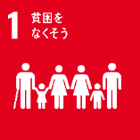アイコン

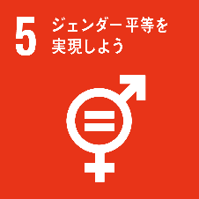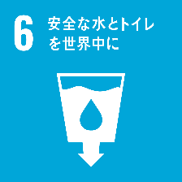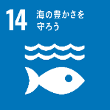アイコン

**Ⅳ　具体的に取り組む施策・事業**

**１　多様化する市民ニーズやライフステージに応じて誰もがスポーツ（する・みる・ささえる）に親しみ健康で豊かに生きることのできる社会づくり事業の推進**

（1）誰もが気軽に参加できるスポーツ機会の創出

あらゆる世代や性差、障害の有無を超えて、誰もが参加でき共に楽しめるスポーツ機会を創出します。

（２）多様な主体との連携による事業の推進

スポーツ振興に向け、個人、高校・大学、企業・団体、ホームタウンチーム等との多様な主体との連携による地域のにぎわいづくり事業の展開やパラスポーツ機会の普及・啓発を図ります。

（３）公立中学校の運動部活動の地域移行への取組

令和４年６月のスポーツ庁への提言を受け、中学校の運動部活動の地域移行に向けて、市や学校、加盟団体、スポーツ少年団、総合型地域スポーツクラブ、ホームタウンチーム、スポーツボランティア等と連携を深めながら取り組みます。

（下線）今後の動向により文面変更の可能性あり

（４）競技力の向上に向けた加盟団体とトップアスリートへの支援

市民の更なる競技力向上が図られるよう、加盟団体が主催する競技会等の開催支援やトップアスリートの養成・強化を目的とした支援を行っていきます。

（５）東京２０２０オリンピック競技大会のスポーツ・レガシーの継承

東京２０２０オリンピック競技大会自転車ロードレース競技のレガシーとして、自転車ロードレース競技の協働開催など、地域のにぎわい創出を進めます。

（６）スポーツ・インテグリティの保護・強化と指導者等の人材育成

スポーツ団体へのガバナンスコードの普及促進やハラスメント、指導における暴力、ガバナンスの欠如等が発生しないよう、スポーツ・インテグリティの保護・強化を進めます。

また、スポーツ指導員・競技審判員の養成や資格取得など、人材育成のための支援を行います。

＊スポーツ・インテグリティとは、「スポーツが様々な脅威により欠けることなく、価値ある高潔な状態」を指します。

（７）スポーツ推進のための場の活用

加盟団体と毎年ヒアリングを実施し、公共スポーツ施設の有効活用を図るとともに、施設等の環境整備に対する意見を集約し、関係機関等へ要望を行っていきます。

（８）インターネットによる情報発信

ホームページを活用したスピーディーでタイムリーな情報発信や各種事業開催のお知らせ、問い合わせへの回答などのほか、新たなＳＮＳの活用による情報発信に取り組み、市民サービスの向上を図ります。

**２　安定した経営基盤の構築**

（１）効率的・効果的な事業の実施

事業ごとに実施方法やコストの抑制など、経営的視点から収支バランスにも配慮した事業評価を行い、効率的・効果的な事業実施に努めます。

（２）財源の確保

賛助会費・協賛金・広告手数料等の収入や指定管理者施設での共同企業体の民間活力を活用し、集客力向上等による自主財源の確保に努めます。

（３）生産性の向上・事務の効率化

会計や給与のシステムの導入・再構築などのＩＣＴ化に取り組み、業務の省力化や事務の効率化を図ります。

**3　社会的信用と公平性・透明性のある組織体制の強化**

（１）危機管理体制の徹底

事務処理ミスや職員によるハラスメント等の不祥事を防ぎ、適正な業務遂行のため、コンプライアンスや情報セキリュティの強化を図ります。

また、財務事務の信頼性を向上させるため、新たに、税理士等の会計に通じた者を監事職に配置し、ガバナンス強化を図ります。

（２）事業継続計画（BCP）に基づく組織運営

大型台風や大雨、大雪等の自然災害や新型感染症の発生など、緊急事態においても、人命の安全と事業への影響の極小化、迅速な事業復旧に向け、計画に基づいた危機管理体制の構築と柔軟な組織運営に努めます。

（３）情報公開と情報発信

財団のホームページ等に引き続き、経営計画や財務状況の情報を公開するとともに、事業活動の案内や結果資料等が閲覧できるよう情報を発信し、透明性と迅速性の高い組織運営を行っていきます。

（４）職場環境の整備と人材確保

柔軟な雇用・勤務形態等を導入し、働き方の環境整備を進めるとともに、多様な人材の採用により人材を確保します。

（５）職員資質の向上

目標管理制度を活用し、職員の主体的な職務遂行や自己啓発を促し、人材育成と組織の活性化を図ります。

また、策定予定の「人材育成基本方針」に基づき、専門性と機動力を生かした新たな事業展開に向け研修会等への積極的な派遣など、職員資質の向上を図ります。

**Ⅴ　計画の進行管理**

**１　管理方法について**

（１）計画の進行管理

具体的に取り組む施策・事業の進行管理を的確に実行していくために、実施内容等を財団内部で検証し、理事会等へ報告します。

（２）市との連携強化

市所管課の経営評価を踏まえながら、計画の着実な実施に向け、情報や課題の共有化とともに、事業実施等における十分な協議など、連携強化を図ります。

**２　管理実施体制について**

事業ごとに事業評価シートを作成し、事業の進行管理とともにＰＤＣＡサイクルにより、目標達成の状況の確認や次年度に向けた課題の整理等を行い、単年度事業計画に反映していきます。

**＜管理実施体制＞**

*PLAN*

経営計画

・・・事務局　→　理事会（承認）

・・・事務局　→　関係団体（協議・調整）

単年度事業計画・予算書策定

*ＤＯ*

・・・事務局実施→　事業評価　　　　　　　　　　　　　　　　　（実施結果に基づく評価シートの作成）

事業実施・予算管理

*ＣＨＥＣＫ*

・・・事務局(事務事業評価会議)

事業の結果分析・評価

・・・市経営評価

　　　（外郭団体経営検討委員会）

事務事業評価結果を基に重要

課題などの整理

・・・事業評価に基づく事務改善

*ＡＣＴＩＯＮ*

・・・理事会への報告

事業改善・新規事業の立案

・・・経営計画進行管理シートの作成

次期事業計画・予算案への反映

（評価シートによる分析・評価）

**３　第５期経営計画成果指標**

|  |  |  |  |  |  |  |  |
| --- | --- | --- | --- | --- | --- | --- | --- |
| 事業名及び内容 | | R5 | R6 | R7 | R8 | R9 | R10 |
| **（１）誰もが気軽に参加できるスポーツ機会の創出**  ・「する」「みる」「ささえる」スポーツに関わる人数の拡大 | |  | ２％up |  |  | ２％up |  |
| **（２）多様な主体との連携による事業の推進**  ・参加連携団体等の毎年１団体増 | | 1団体up | １団体up | １団体up | １団体up | 1団体up | １団体up |
| （３）公立中学校の運動部活動**の地域移行への取組** | 協力団体の調査・確認 | 調査・企画・調整 |  |  | 実施 |  |  |
| 移行に係る課題整理 |
| **（４）SNSによる情報発信件数の増** | |  | 15％  up |  |  | 15％  up |  |
| **（５）研修機会の充実**  研修会等への職員の派遣回数増 | | ２％  up | ２％  up | ２％  up | ２％  up | ２％  up | ２％  up |

**資　料**

**○国の****第３期スポーツ基本計画（計画期間：令和４年から令和８年度まで）**

＊平成２３年に策定されたスポーツ基本法に基づき策定

中長期的なスポーツ政策の基本方針として

　＊第３期計画では、「スポーツ」を「する」「みる」「ささえる」ことを真に実現できる社会を目指すには、次の3つの新たな視点が必要としています。

◎「新たな視点」

1　スポーツを「つくる/はぐくむ」

（１）多様な主体が参加できるスポーツ機会の創出

（２）自主性・自律性を促せるような指導ができる質の高いスポーツ指導者の育成

　（３）スポーツ界におけるDX(※1)の導入

2　「あつまり」、スポーツを「ともに」行い、「つながり」を感じる

（１）スポーツを通じた共生社会の実現

　（２）スポーツ団体のガバナンス・経営力強化、関係団体等との連携・協力を通じた我が国のスポーツ体制の強化

　（３）スポーツを通じた国際交流

3　スポーツに「誰もがアクセス」できる

　（１）地域において、住民の誰もが気軽にスポーツに親しめる「場づくり」等の機会の提供

　（２）アスリート育成パスウェイ(※2)の構築及びスポーツ医・科学、情報等による支援の充実

　（３）本人が望まない理由でスポーツを途中であきらめることがないような継続的なアクセスの確保

　　※１　DX（デジタルトランスフォーメーションの略）＝進化したデジタル技術を社会に浸透させることで、人々の生活をより良いものへと変革すること

　　※２　アスリート育成パスウェイ＝子どもがスポーツに触れてからトップアスリートになるまでの道すじ

**○相模原市スポーツ推進計画（計画期間：令和２年度から令和９年度まで）**

・基本理念　**Ⅰ**　豊かなスポーツライフの実現

**Ⅱ**　スポーツを生かした地域のにぎわいの創出

・基本方針　１　生涯を通じたスポーツ活動の支援

２　スポーツ環境の整備・充実

３　子どもたちのスポーツに親しむ意欲の喚起と体力・運動能力の向上

４　スポーツを通じた本市の魅力の発信と経済・地域の活性化

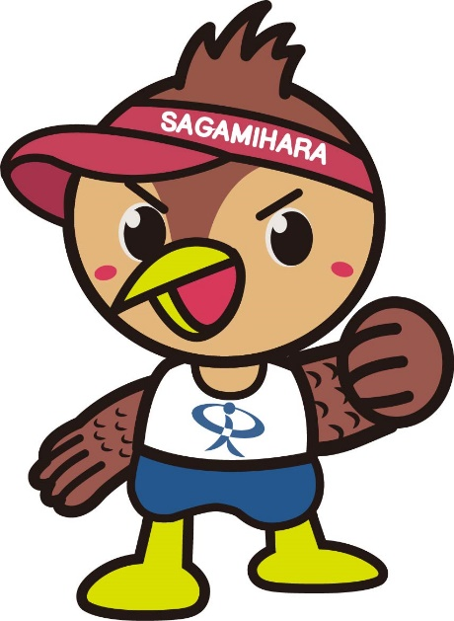

令和５年４月策定

公益財団法人相模原市スポーツ協会